­­­ **নাম-বিশ্বরূপ ভট্টাচার্য**

শ্রেণী-একাদশ,বিভাগ-বিজ্ঞান বিভাগ,ক্রমিক সংখ্যা-৪

বিধাননগর মিউনিসিপল স্কুল বিধাননগর,সেক্টর-৩,কলকাতা-৭০০১০৬

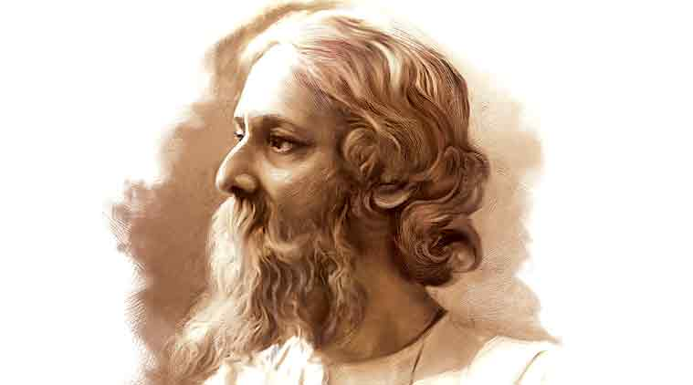

প্রকল্পের শিরোনাম অনুবাদ

